Warszawa, 28 stycznia 2026 r.
Komunikat prasowy

Benefit Systems powiększa portfolio własnych sieci fitness o podkarpacką sieć Fitness for Life
Akwizycja sieci Fitness for Life wzmacnia portfolio własnych klubów fitness Benefit Systems w południowo-wschodniej części Polski. Spółka nabyła 9 klubów w Rzeszowie oraz 2 w Nowym Sączu.

Sieć Fitness for Life od wielu lat oferuje swoje usługi i przestrzeń treningową użytkownikom Programu MultiSport, a jej kluby cieszą się dużą popularnością wśród użytkowników kart sportowych w Rzeszowie i okolicach. Fitness for Life to druga, po sieci Endorfina, akwizycja Benefit Systems na terenie południowo-wschodniej Polski, w lokalizacjach istotnych dla użytkowników kart sportowych oferowanych przez Grupę.
Fitness For Life to jedna z największych sieci klubów fitness na Podkarpaciu, posiadająca 9 klubów w Rzeszowie oraz 2 w Nowym Sączu. Łączna powierzchnia klubów to ponad 15 tys. m². Sieć oferuje rozbudowane strefy treningowe, szeroki wybór zajęć fitness, strefy relaksu (m.in. sauny czy masaże), a także kort do squasha.
Benefit Systems od kilkunastu lat zwiększa swoje zaangażowanie w branżę fitness w regionie. Na koniec trzeciego kwartału Grupa posiadała blisko pół tysiąca klubów fitness na wszystkich rynkach, na których działa. W Polsce Benefit Systems zarządza 290 klubami fitness i z powodzeniem otwiera nowe obiekty, zwiększając tym samym dostęp do infrastruktury sportowej w różnych częściach kraju.
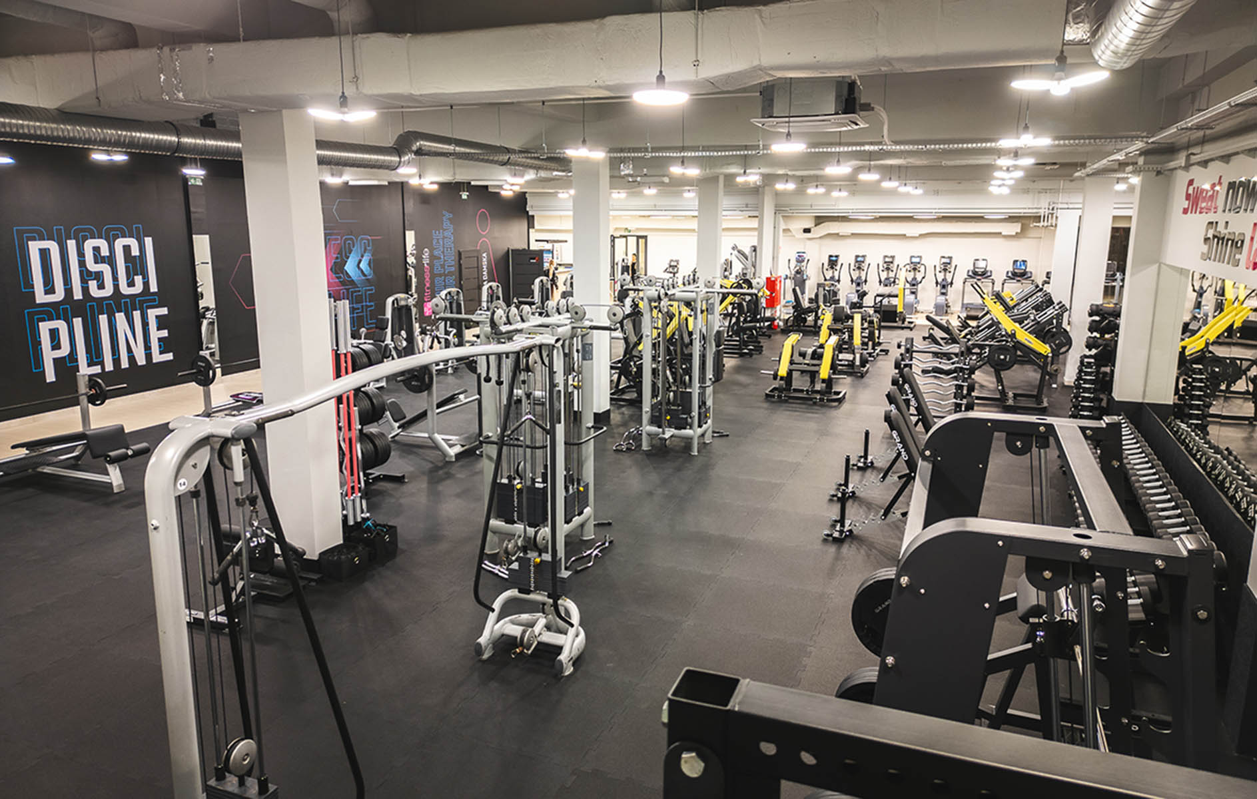

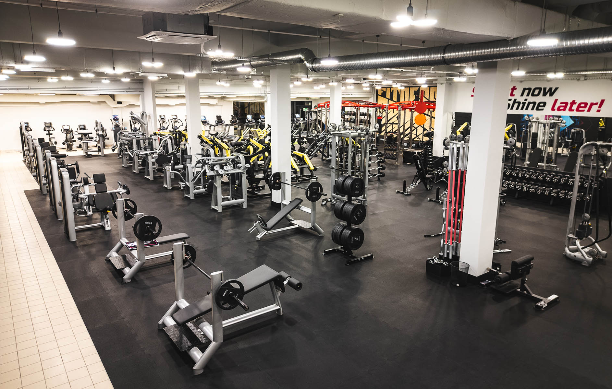***
Benefit Systems od ponad 20 lat pozostaje liderem polskiego rynku świadczeń pozapłacowych oraz jednym z najważniejszych graczy w branży fitness w regionie. Spółka od lat wyznacza kierunki rozwoju rynku, tworząc nowoczesne rozwiązania, które wspierają dobrostan pracowników i promują aktywny styl życia. Flagowym produktem Benefit Systems jest Program MultiSport – najbardziej rozpoznawalny i najchętniej wybierany program sportowy w Polsce, zapewniający dostęp do tysięcy obiektów sportowych i rekreacyjnych. Silne portfolio Spółki uzupełniają platforma kafeteryjna MyBenefit oraz kompleksowy program wellbeingowy Multi.Life, tworzące unikalny ekosystem benefitów dla firm dbających o swoich pracowników. Benefit Systems dynamicznie rozwija swoją obecność także za granicą. Oferta sportowa Spółki jest dostępna w Czechach, na Słowacji, w Bułgarii, Chorwacji i Turcji, co umacnia jej pozycję jednego z kluczowych dostawców usług wellbeingowych w Europie Środkowo-Wschodniej. Grupa jest również ważnym operatorem klubów fitness na sześciu rynkach, a w Polsce odpowiada m.in. za dobrze znane sieci: Fabryka Formy, FitFabric, Fitness Academy, My Fitness Place oraz Zdrofit. Misją Benefit Systems jest inspirowanie do aktywności fizycznej i troska o zdrowie na każdym etapie życia. Dlatego Spółka prowadzi liczne inicjatywy edukacyjne i prozdrowotne dla dzieci, dorosłych i seniorów, m.in. poprzez Fundację MultiSport. Jej działania potwierdzają, że rola lidera to nie tylko skala, lecz także realny wpływ społeczny. Od 2018 roku Benefit Systems należy do prestiżowej społeczności B Corp, zrzeszającej firmy, które w biznesie kierują się najwyższymi standardami odpowiedzialności i zaangażowania społecznego. Więcej informacji na benefitsystems.pl oraz biuroprasowe.benefitsystems.pl.

